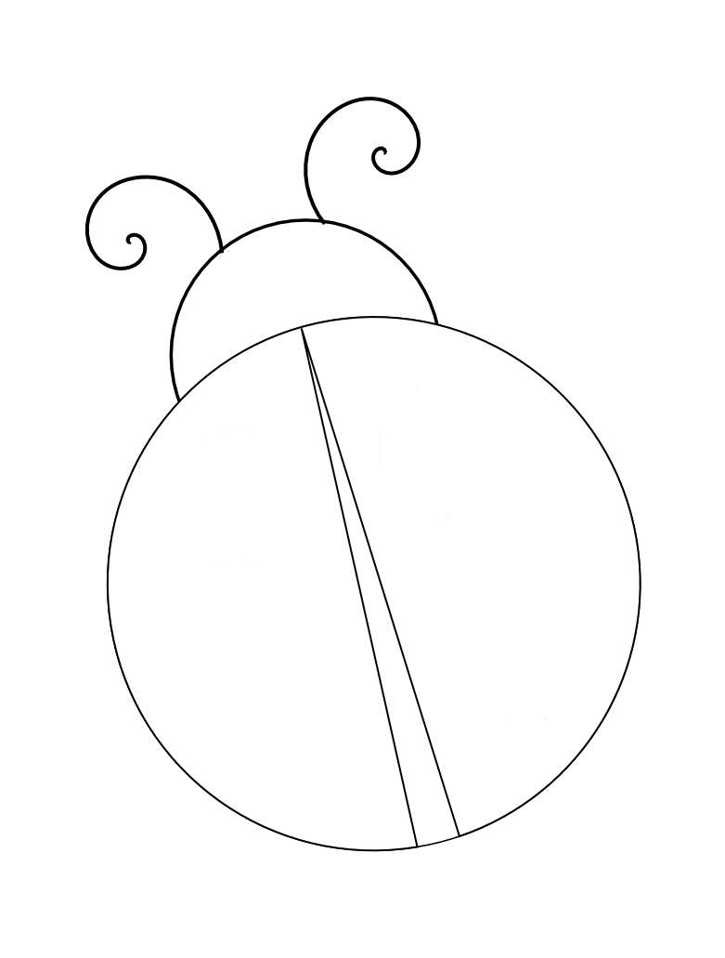
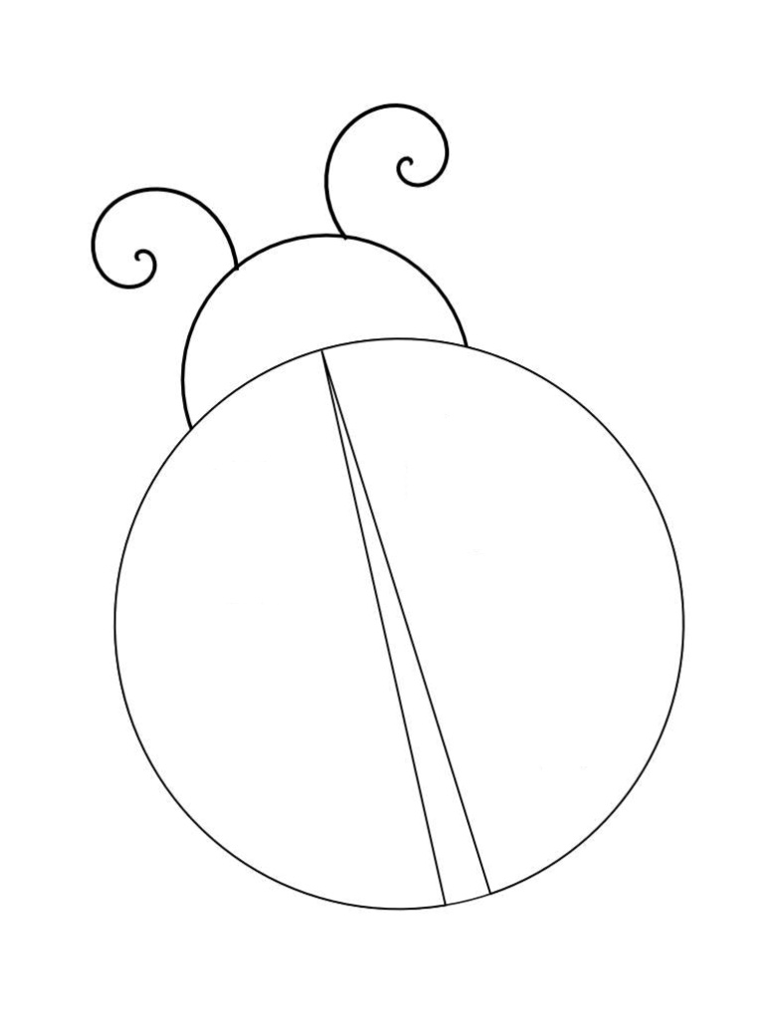
Policz ile kropek ma biedronka, dorysuj tyle samo kropek po drugiej stronie.
Pokoloruj biedronki.

